Beschreibung Kopierfunktion

Kopierfunktion für Möbelfertigteil-Aufträge in der Auftragsübersicht
- Kopieren ist nur aus dem Cockpit möglich
- Der Login des jeweiligen Kunden erfolgt automatisch
- Es werden alle Einstellungen vom jeweiligen Auftrag übernommen
- Dem kopierten Auftrag wird eine neue Projektnummer zugewiesen
- Der kopierte Auftrag kann verändert werden
- Es erfolgt eine automatische Weiterleitung zur Eingabemaske für Möbelfertigteile
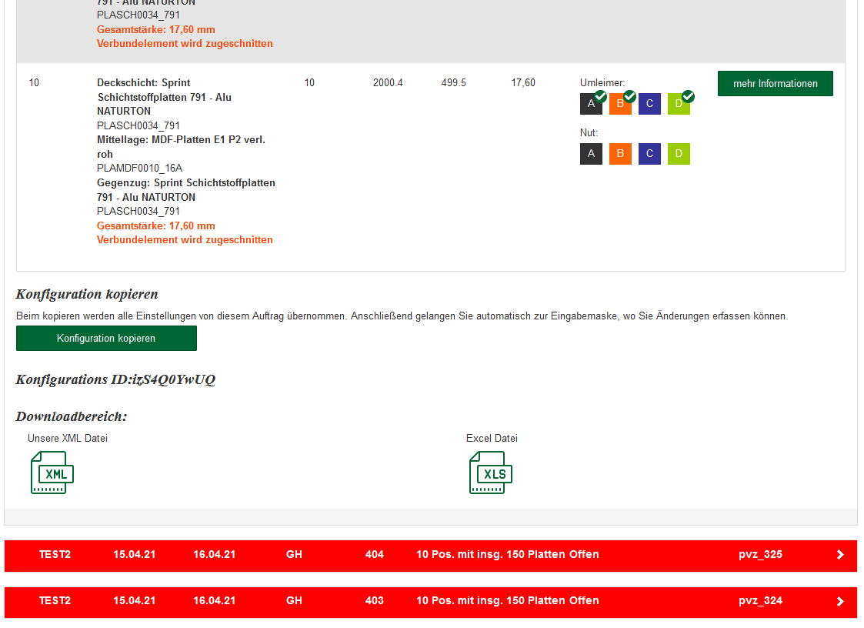

Kopierfunktion für Möbelfertigteil-Aufträge in der Eingabemaske für Möbelfertigteile
- Kopieren ist nur aus dem Cockpit möglich
- Der Login des jeweiligen Kunden muss vorher manuell erfolgen
- Es werden alle Einstellungen vom jeweiligen Auftrag übernommen
- Dem kopierten Auftrag wird eine neue Projektnummer zugewiesen
- Der kopierte Auftrag kann verändert werden
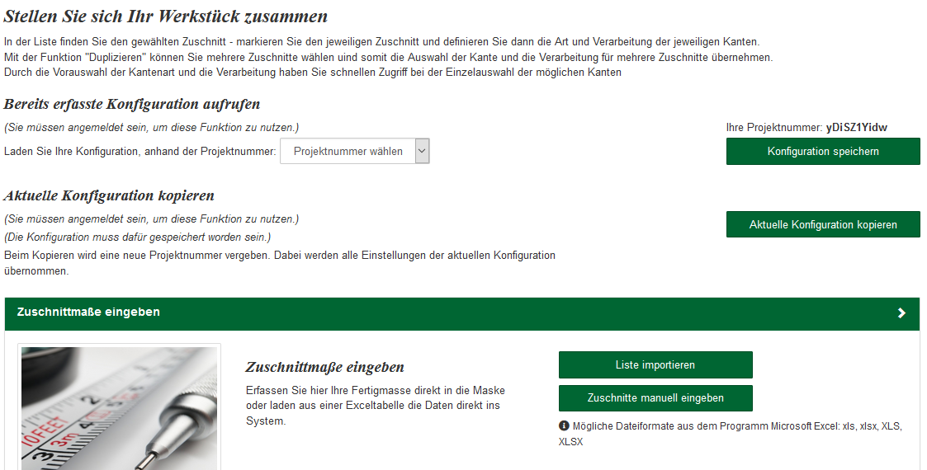

Kopierfunktion für VBE-Aufträge in der Auftragsübersicht
- Kopieren ist nur aus dem Cockpit möglich
- Der Login des jeweiligen Kunden erfolgt automatisch
- Es werden alle Einstellungen vom jeweiligen Auftrag übernommen
- Beim Kopieren werden die Preise der Positionen automatisch neu ermittelt
- Es erfolgt eine automatische Weiterleitung zur Bestellübersicht für Möbelfertigteile
- Der kopierte Auftrag kann verändert werden
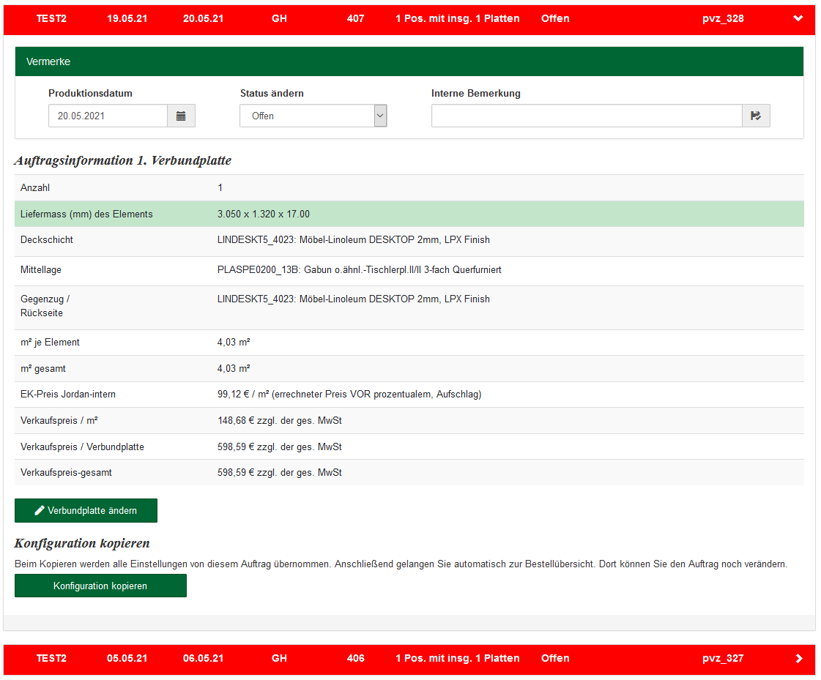

Kopierfunktion für VBE-Aufträge im VBE Warenkorb
- Kopieren ist nur aus dem Cockpit möglich
- Es werden alle Einstellungen vom jeweiligen Auftrag übernommen
- Beim Kopieren werden die Preise der Positionen automatisch neu ermittelt
- Der kopierte Auftrag kann verändert werden
